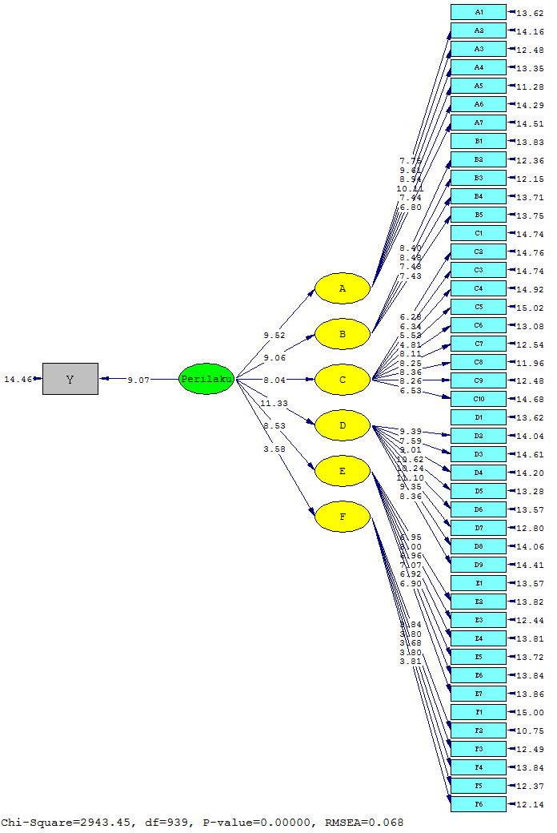
Gambar 1. Hasil Uji Confirmatory Factor Analysis
Keterangan gambar : A (norma negatif remaja), B (pengetahuan perilaku seksual), C (gaya hidup bebas), D (pengaruh negatif teman sebaya), E (interaksi dengan keluarga tidak harmonis), dan F (lingkungan berisiko).

